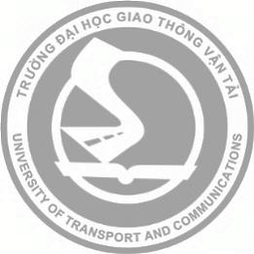  Trường ĐH GTVT  Khoa  Bộ môn | ĐỀ THI KẾT THÚC HỌC PHẦN  HỌC PHẦN:  ĐỀ SỐ:  THỜI GIAN: | Trưởng Bộ Môn
Câu 1:

Câu 2:

Font: Times New Roman;
Cỡ chữ: 13;
Lề trên, dưới, trái, phải: 2cm;
Dãn dòng: 1.5 lines, Before 0pt, After 0pt.

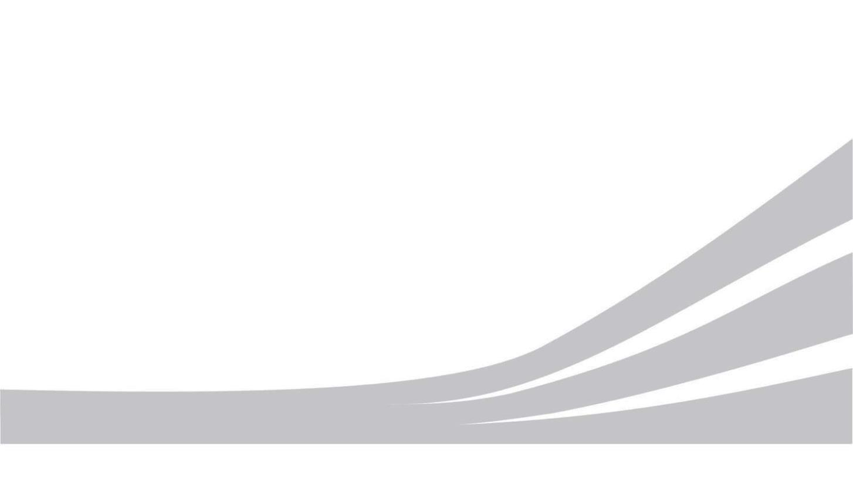

Ghi chú: - Thí sinh được/không được sử dụng tài liệu trong khi làm bài.

- Cán bộ coi thi không giải thích gì thêm.

